JURUSAN TEKNIK INFORMATIKA

FAKULTAS TEKNOLOGI INFORMASI

INSITUT TEKNOLOGI SEPULUH NOPEMBER

# **USULAN TUGAS AKHIR**

# IDENTITAS PENGUSUL

Nama : **Hishniyatul Millah**

NRP : **5109100118**

Dosen Wali : **Diana Purwitasari, S. Kom., M. Sc.**

# JUDUL TUGAS AKHIR

**Rancang Bangun Aplikasi Rekomendasi Resep Masakan Menggunakan Metode Collaborative Filtering**

***Design a Recommender Application of Food Recipes using Collaborative Filtering Method***

# URAIAN SINGKAT

Memasak sendiri menurut sebagian orang tidaklah mudah. Beberapa alasan menganggap memasak itu sulit diantaranya karena terjebak pada pilihan menu rutin yang berulang. Hal itu menyebabkan muncul rasa bosan dan malas makan di rumah. Alasan lain menyebutkan karena belum terbiasa memasak. Bagi mereka yang memiliki waktu luang banyak bisa belajar memasak dengan mengikuti resep dari media cetak maupun televisi.

Dari permasalahan tersebut maka dibuatlah Aplikasi Rekomendasi Resep Masakan Menggunakan Metode Collaborative Filtering (R2M). Rekomendasi menu yang akan diberikan dapat berdasarkan riwayat memasak pengguna, riwayat alergi pengguna, dan makanan khas suatu daerah. Aplikasi ini akan menggunakan mesin rekomendasi. Terdapat dua macam analisis dalam mesin rekomendasi yaitu analisis *item-based* dan analisis *user-based.* Pada analisis *item-based* yang diutamakan adalah barangnya terlebih dahulu, jika pengguna menyukai barang A maka barang yang memiliki persamaan dengan barang pertama akan direkomendasikan juga. Berbeda dengan analisis *user-based,* saat pengguna menyukai barang A maka barang A juga akan direkomendasikan kepada pengguna yang memiliki persamaan pengguna tersebut. Analisis *user-based* dapat dilakukan dengan pendekatan *collaborative filtering* dengan memperhatikan apa saja yang dilakukan oleh pengguna untuk mengetahui kesamaan antar pengguna. Dengan begitu interaksi pengguna terhadap aplikasi akan dihitung dan digunakan untuk mempertimbangkan rekomendasi yang sesuai dengan yang dibutuhkan oleh pengguna. Aplikasi R2M akan dibuat pada perangkat bergerak yang berbasis Android. Dengan memanfaatkan fasilitas GPS yang dimiliki Android aplikasi R2M dapat menampilkan menu makanan sesuai lokasi geografis.

# PENDAHULUAN

## Latar Belakang

Memasak bisa menjadi hal yang rumit jika seseorang tidak memiliki ide menu masakan, tidak mengetahui bahan-bahan makanan apa saja yang dibutuhkan untuk membuat suatu masakan. Alasan lain karena terjebak pada pilihan menu rutin yang berulang. Hal itu menyebabkan muncul rasa. Sebagian orang yang memiliki kesibukan bekerja rutin tiap harinya tidak memiliki banyak waktu untuk memikirkan variasi menu makanan. Bagi mereka yang memiliki waktu luang banyak bisa belajar memasak dengan mengikuti resep dari media cetak maupun televisi. Kesibukan yang menyita waktu sering kali menjadi alasan untuk membeli makanan cepat saji yang saat sangat mudah didapat di sekitar kita.

Dari permasalahan tersebut dibuatlah aplikasi R2M yang akan mempermudah pengguna dalam menemukan menu yang cocok untuk pengguna. Menu makan disini ialah masakan khas Indonesia. Beberapa sistem rekomendasi resep yang telah dibuat seperti CookIIS [1] yang dapat mengarahkan tipe makanan dan susunan makanan diet untuk pengguna. Tipe makanan yang dimaksud adalah *starter, main dish, dan dessert.* Identifikasi didapatkan dari judul resep dan kombinasi bahan makanan. Untuk susunan makanan diet, dilakukan penyaringan terhadap kandungan bahan makanan yang sesuai bagi pengguna yang sedang melakukan diet, misalnya diet kolesterol. Berbeda dengan CookIIS, aplikasi R2M dapat merekomendasikan menu makanan berdasarkan riwayat alergi pengguna terhadap suatu makanan atau faktor ketidaksukaan pengguna.

Dalam salah satu web, juga menyediakan rekomendasi menu makanan yang disusun dari masukan bahan makanan yang diinginkan, selain itu pengguna juga dapat menambahkan resep baru hasil eksplorasi pengguna [2]. Aplikasi R2M menyediakan fitur kolaborasi yang tidak hanya menyimpan resep dari pengguna namun dapat juga menyimpan riwayat memasak pengguna. Riwayat memasak ini akan dijadikan pertimbangan dalam proses rekomendasi menu makanan. Selain itu ada fitur untuk menentukan menu berdasarkan lokasi suatu daerah. Jika pengguna berpindah tempat atau melakukan perjalanan maka rekomendasi menu makanan dapat menyesuaikan lokasi pengguna tersebut dengan memanfaatkan fasilitas GPS Android. Dengan begitu pengguna mendapatkan informasi tentang apa saja makanan khas tiap daerah di Nusantara.

Aplikasi R2M pengguna dapat memberikan masukan berupa bahan-bahan makanan yang tersedia kemudian sistem akan menggunakan metode pencarian dan pemeringkatan menu masakan untuk mendapatkan menu makanan yang sesuai. Aplikasi R2M akan menggunakan mesin rekomendasi. Terdapat dua macam analisis dalam mesin rekomendasi yaitu analisis *item-based* dan analisis *user-based.* Pada analisis *item-based* yang diutamakan adalah barangnya terlebih dahulu, jika pengguna menyukai suatu barang maka barang yang memiliki persamaan dengan barang pertama akan direkomendasikan juga. Berbeda dengan analisis *user-based,* saat pengguna menyukai barang A maka barang A juga akan direkomendasikan kepada pengguna yang memiliki persamaan pengguna tersebut. Analisis *user-based* dapat dilakukan dengan pendekatan *collaborative filtering* (CF) dengan memperhatikan apa saja yang dilakukan oleh pengguna untuk mengetahui kesamaan antar pengguna. Dengan begitu interaksi pengguna terhadap aplikasi akan dihitung dan digunakan untuk mempertimbangkan rekomendasi yang sesuai dengan yang dibutuhkan oleh pengguna.

## Rumusan Masalah

Rumusan masalah yang diangkat dalam tugas akhir ini dapat dipaparkan sebagai berikut:

1. Bagaimana menghasilkan pilihan menu makanan rumah dan resep makanannya sesuai dengan bahan-bahan makanan yang telah dimasukkan oleh pengguna?
2. Bagaimana menerapkan metode sistem rekomendasi CF dalam proses penelusuran rekomendasi menu sesuai dengan riwayat pengguna seperti: riwayat alergi, faktor ketidaksukaan pengguna, riwayat memasak, *rating* dan lokasi geografis?
3. Bagaimana membuat aplikasi R2M ini dapat berjalan dengan baik pada perangkat bergerak komunikasi bergerak berbasis Android?

## Batasan Masalah

Permasalahan yang dibahas dalam tugas akhir ini memiliki beberapa batasan diantaranya adalah sebagai berikut:

1. Aplikasi ini memuat menu masakan Indonesia.
2. Aplikasi ini dibangun di atas sistem operasi Android.

## Tujuan Dan Manfaat

Tugas akhir ini memiliki beberapa tujuan, yaitu sebagai berikut:

1. Menghasilkan pilihan menu makanan rumah dan resep makanannya sesuai dengan bahan-bahan makanan yang telah dimasukkan oleh pengguna.
2. Mengimplementasikan metode sistem rekomendasi CFdalam proses penelusuran rekomendasi menu dengan riwayat pengguna seperti: riwayat alergi, faktor ketidaksukaan pengguna, riwayat memasak, *rating* dan lokasi geografis.
3. Membuat aplikasi R2M ini dapat berjalan dengan baik pada perangkat bergerak komunikasi bergerak berbasis Android.

Manfaat tugas akhir ini adalah untuk membantu pengguna dalam menentukan menu makanan yang variatif berdasarkan riwayat memasak pengguna, lokasi masakan, memberikan panduan cara memasak dan informasi makanan berbagai daerah di Indonesia serta dapat berbagi resep dengan dengan pengguna lain.

# TINJAUAN PUSTAKA

## Taksonomi Resep

Dalam sebuah resep terdiri dari bahan dan cara memasak. Bahan-bahan yang digunakan dalam resep dapat dijadikan indikasi dalam mengenali tipe suatu masakan. Untuk itulah diperlukan klasifikasi bahan makanan yang biasa terdapat dalam resep. Di dalam resep yang ada di aplikasi R2M ini berisi bahan utama, bumbu dasar, pelengkap, cara memasak, dan lokasi. Untuk lebih jelasnya ada pada Gambar 1 dan Gambar 2.

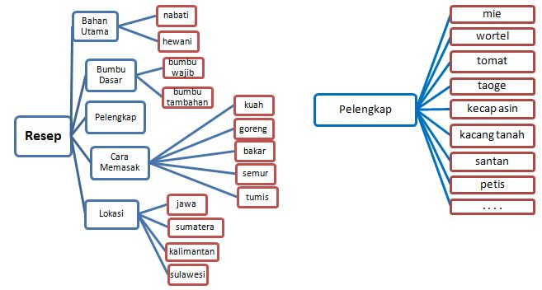

Gambar 1 Klasifikasi isi resep(1).

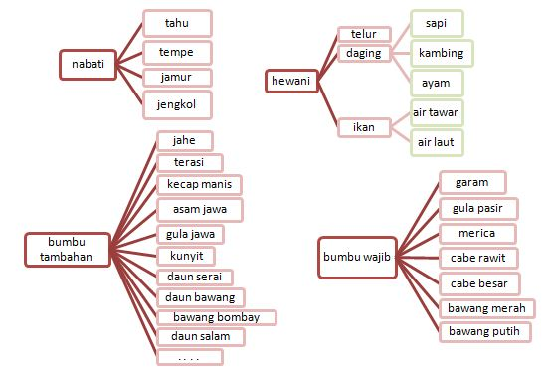

Gambar 2 Klasifikasi isi resep(2).

## Mesin Rekomendasi menggunakan metode CF

Mesin rekomendasi telah banyak digunakan untuk menampilkan barang yang menarik kepada pengguna berdasarkan analisis terhadap pengguna maupun terhadap barang yang direkomendasikan. Analisis *item-based* dilakukan dengan mencari kesamaan antar barang, hal ini dapat dilakukan dengan pendekatan berdasarkan isi. Analisis *user-based* dapat menggunakan pendekatan berdasarkan kolaborasi pengguna. Sebagai contoh analisis *item-based* digunakan oleh Amazon dalam sistem perekomendasiannya. Sementara itu analisis *user-based* diterapkan oleh Google News.

Disinilah peran sistem rekomendasi dibutuhkan. Dengan sistem rekomendasi informasi yang ditampilkan hanya informasi yang sesuai dengan keinginan atau kebutuhan pengguna. Pada Gambar 3 memperlihatkan bahwa sistem rekomendasi membuat rekomendasi kepada pengguna berdasarkan empat masukan yaitu :

* Profil pengguna seperti umur, jenis kelamin, lokasi geografis, dan lain-lain
* Informasi barang yang tersedia dalam aplikasi
* Interaksi pengguna seperti menilai, menandai, *bookmarking*, menyimpan isi perambahan
* Konteks yang akan ditampilkan. Kategori yang menjadi pertimbangan dalam proses rekomendasi [3].

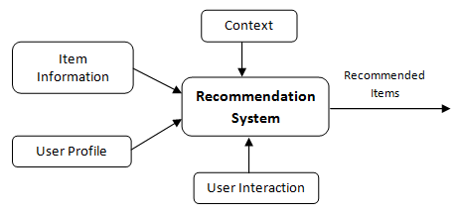

Gambar 3 Masukan dan keluaran mesin rekomendasi [3].

Pada aplikasi R2M lebih mengarah pada kolaborasi. Kolaborasi ini berupa interaksi pengguna terhadap apilkasi seperti penilaian*,* *tagging,* dan berbagi sesuatu yang menarik dengan pengguna lain. Tahap-tahap metode CF ialah sebagai berikut :



Gambar 4 Tahapan Metode CF

## Android

Android didukung oleh layanan berdasarkan lokasi (*Location-Based Service*)yang memanfaatkan posisi geografis perangkat bergerak. Layanan ini dapat memberikan informasi posisi pengguna kemudian akan dikombinasikan dengan masakan khas di daerah tersebut.

## Konsep XML

XML (*Extensible Markup Language*) merupakan model data semistruktural linier. Data dalam aplikasi R2M akan menggunakan model data XML. Agar mudah melakukan query pada dokumen XML diperlukan semacam skema dokumen. Sistem akan melakukan *query* dengan mengambil informasi yang paling spesifik dari basis data.

Terdapat tiga jenis bahasa pemrograman untuk data semistruktural. Pertama adalah XPath, bahasa yang menggambarkan himpunan dari *path* yang mirip pada data semistruktural. Yang kedua ialah XQuery, merupakan perluasan dari XPath yang mengadopsi dari gaya bahasa SQL. Dan yang ketiga ialah XSLT. Bahasa ini dapat mengatur kembali dokumen XML atau mengubahnya menjadi dokumen HTML [4].

# METODOLOGI

## Analisis Kebutuhan dan Perancangan Sistem

Berdasarkan kebutuhan pengguna maka masukan untuk aplikasi R2M dapat dijabarkan sebagai berikut:

* Profil pengguna : riwayat alergi atau ketidaksukaan
* Informasi barang : bahan makanan
* Interaksi pengguna : riwayat memasak, penilaian dan komentar
* Konteks : lokasi makanan.

Dari empat kategori tersebut akan menghasilkan keluaran berupa resep masakan.

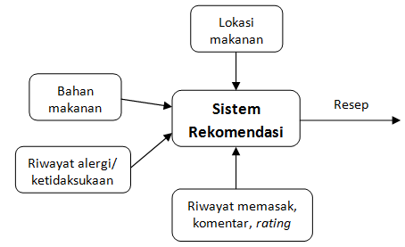

Gambar 5 Skema masukan dan keluaran aplikasi R2M.

Aplikasi rekomendasi ini dibuat berdasarkan kebutuhan pengguna, dari kebutuhan-kebutuhan pengguna tersebut dapat disimpulkan bahwa kebutuhan mereka terhadap aplikasi R2M adalah seperti yang digambarkan dalam diagram *use case* pada Gambar 6.



Gambar 6 Diagram *Use Case*.

Adapun fitur utama yang disediakan dalam aplikasi ini adalah sebagai berikut:

* Rekomendasi menu makanan berdasarkan riwayat pengguna.

Fitur ini akan menampilkan rekomendasi menu makanan sesuai dengan bahan-bahan makanan yang dimiliki oleh pengguna. Selain itu ada penyaringan berdasarkan riwayat pengguna seperti riwayat alergi, ketidaksukaan dan riwayat memasak.

* Rekomendasi menu makanan berdasarkan lokasi

Fitur ini memanfaatkan GPS Android untuk mengetahui lokasi geografis pengguna. Kemudian aplikasi akan menampilkan menu makanan khas daerah dimana pengguna berada.

* Resep masakan serta pedoman memasak

Fitur ini akan menampilkan resep masakan sesuai dengan nama menu yang dimasukkan pengguna. Resep yang tersedia disini ialah menu makanan rumahan. Selain itu juga menampilkan langkah-langkah memasak menu yang telah dipilih tersebut.

* Pemberian nilai dan komentar pada resep

Fitur ini memberikan kemudahan kepada pengguna untuk memberikan nilai dan komentar pada tiap resep yang ada dalam aplikasi

Aplikasi R2M meggunakan XML untuk menyimpan data resep. Perancangan skema dokumen XML pada aplikasi R2M dapat digambarkan sebagai berikut:

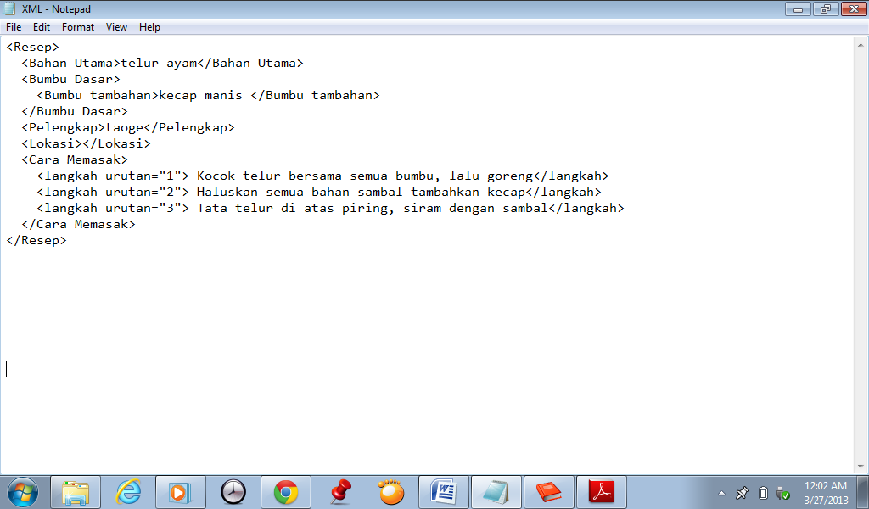

Gambar 7 Dokumen XML aplikasi R2M.

## Implementasi Metode CF

Secara umum ada dua tahap untuk menerapkan metode CF :

1. Menentukan kemiripan antar pengguna atau barang.
2. Membuat prediksi menggunakan kemiripan tersebut.

Tahap pertama, dimulai dengan mencari hubungan antara pengguna dan barang. Hal itu dapat digambarkan dengan matriks dimana pengguna direpresentasikan sebagai baris matriks sementara barang sebagai kolom matriks seperti pada Tabel 1. Kemudian perhitungan kemiripan pengguna x dan pengguna y menggunakan *Pearson correlation* dengan rumus :

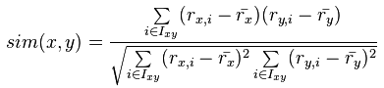

Dimana rx,i adalah rating pengguna x untuk barang i dan rx  adalah rata-rata rating pengguna x. Begitu juga ry,i adalah rating pengguna y untuk barang i dan ry adalah rata-rata rating pengguna y. Sehingga matriks kemiripan antar pengguna seperti pada Tabel 2

Tabel 1 Matriks rating pengguna-barang.

|  |  |  |  |  |
| --- | --- | --- | --- | --- |
|  | Photo1 | Photo2 | Photo3 | Average |
| John | 3 | 4 | 2 | 3 |
| Jane | 2 | 2 | 4 | 8/3 |
| Doe | 1 | 3 | 5 | 3 |
| Average | 2 | 3 | 11/3 | 26/3 |

Tabel 2 Matriks hubungan antar pengguna.

|  |  |  |  |
| --- | --- | --- | --- |
|  | John | Jane | Doe |
| John | 1 | -0.866 | -0.5 |
| Jane | -0.866 | 1 | 0.87 |
| Doe | -0.5 | 0.87 | 1 |

Tahap kedua, memprediksi rating yang diharapkan pengguna. Misalnya prediksi rating John terhadap foto1 dapat dihitung dengan rumus :

Rx,i = Raverage x + w1 * (Ry- Raverage y) + w2 * (Rz – Raverage z)

Rx,i = 3 + (-0.866/1.366) * (2 – 8/3) + (-0.5/1.366) * (1 - 3) = 4.2

Setelah mendapatkan ratingnya, maka akan dilakukan pemeringkatan berdasarkan rating tersebut untuk menghasilkan rekomendasi untuk *flowchart* proses tersebut dapat dilihat pada Gambar 8.



Gambar 8 *Flowchart* proses rekomendasi.

## Arsitektur Sistem

Aplikasi R2M akan memudahkan pengguna dalam hal menyiapkan menu makanan untuk keluarga di rumah. Arsitektur sistem dapat dilihat pada Gambar 8.

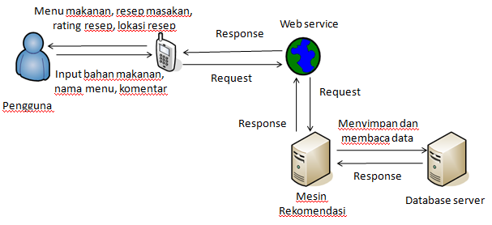

Gambar 9 Arsitektur sistem aplikasi R2M.

Aplikasi dimulai dari pengguna memasukkan bahan-bahan makanan yang dimiliki atau jenis masakan ke aplikasi perangkat bergerak, dengan bantuan layanan web permintaan pengguna akan disampaikan ke web server baru kemudian server akan membaca data yang ada pada server basis data. Setelah mendapatkan resep sesuai bahan akan dilakukan filterisasi baerdasarkan keinginan pengguna. Kategori filter antara lain riwayat alergi, ketidaksukaan, riwayat memasak, dan lokasi geografis. Jika sudah mendapatkan resep yang sesuai maka respon dikirim ke balik hingga sampai ke pengguna lagi.

# JADWAL KEGIATAN TUGAS AKHIR

Tugas akhir ini diharapkan dapat dikerjakan menurut jadwal sebagai berikut.

|  |  |  |  |  |  |  |  |  |  |  |  |  |  |  |  |  |  |  |  |  |  |
| --- | --- | --- | --- | --- | --- | --- | --- | --- | --- | --- | --- | --- | --- | --- | --- | --- | --- | --- | --- | --- | --- |
| **No.** | **Kegiatan** | **2013** | | | | | | | | | | | | | | | | | | | |
| **Maret** | | | | **April** | | | | **Mei** | | | | **Juni** | | | | **Juli** | | | |
| 1. | Penyusunan Proposal Tugas Akhir |  |  |  |  |  |  |  |  |  |  |  |  |  |  |  |  |  |  |  |  |
| 2. | Studi Literatur |  |  |  |  |  |  |  |  |  |  |  |  |  |  |  |  |  |  |  |  |
| 3. | Analisa dan Perancangan |  |  |  |  |  |  |  |  |  |  |  |  |  |  |  |  |  |  |  |  |
| 4. | Implementasi |  |  |  |  |  |  |  |  |  |  |  |  |  |  |  |  |  |  |  |  |
| 5. | Pengujian dan Evaluasi |  |  |  |  |  |  |  |  |  |  |  |  |  |  |  |  |  |  |  |  |
| 6. | Penyusunan Buku Tugas Akhir |  |  |  |  |  |  |  |  |  |  |  |  |  |  |  |  |  |  |  |  |

# DAFTAR PUSTAKA

x

|  |  |
| --- | --- |
| [1] | Norman, et al Ihle, "CookIIS A Case-Based Recipe Advisor," *Workshop Proceedings of the 8th International Conference on Case-Based Reasoning*, 2009. |
| [2] | (2013) allrecipes.com. [Online]. <http://www.allrecipes.com> |
| [3] | Satnam Alag, *Collective Intelligence in Action*, Jeff Bleiel, Ed. Greenwich: Manning Publications, 2009. |
| [4] | Jeffrey D. Ullman and Jennifer Widom, *A First Course in Database Systems*, 3rd ed., Marcia J. Horton, Ed. Stanford: Pearson Education, Inc, 2008. |
| [5] | Babe Yudi. (2012, Oktober) Instalasi Android di eclipse Juno. [Online]. <http://blog.binadarma.ac.id/babeyudi/2012/10/24/instalasi-android-di-eclipse-juno.html> |
| [6] | Manav Singhal and Anupam Shukla, "Implementation of Location based Services in Android using GPS and Web Services," *International Journal of Computer Science 9*, 2012. |
| [7] | Christopher D. Manning, Prabhakar Raghavan, and Hinrich Schutze, *Introduction to Information Retrieval*, 1st ed. Cambridge: Cambridge University Press, 2008. |

x